Общественный помощник Уполномоченного по правам ребенка в РТ в Нурлатском муниципальном районе

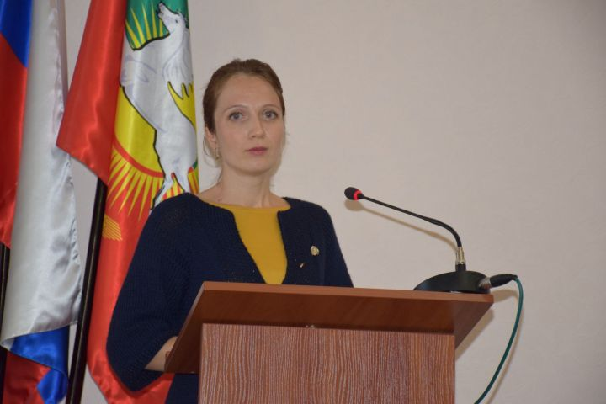
Алена Валерьевна Кнырева

